Top_uart模块

# 作用：

Uart：串行数据进行异步传输

## 异步：

即通信双方之前没有同步的时钟信号线，为了实现异步通信，通信双方必须事前约定好波特率（即每秒传输的二进制位数，常用的波特率有4800、9600和19200），包含起始位、校验位和停止位，发送方按照这个波特率来发送数据，接收方也按照这个波特率去采集数据，为了防止抖动造成数据采集错误，一般在数据的中间时刻进行采集，如图1所示。由于没有时钟信号，所以接收方必须要检测起始位，来确定这个串行数据的开始。发送方在没有发送数据之前，电平拉高，直到要发送数据，给出一个单位的拉低点评作为数据的起始位。



图1 帧格式和采样点

# 参数说明：

module top_uart(

input clk, //100MHZ 系统时钟

input rst, //重置按键

input rxd, //uart接受串行数据

output txd //uart发送串行数据

);

# 设计流程

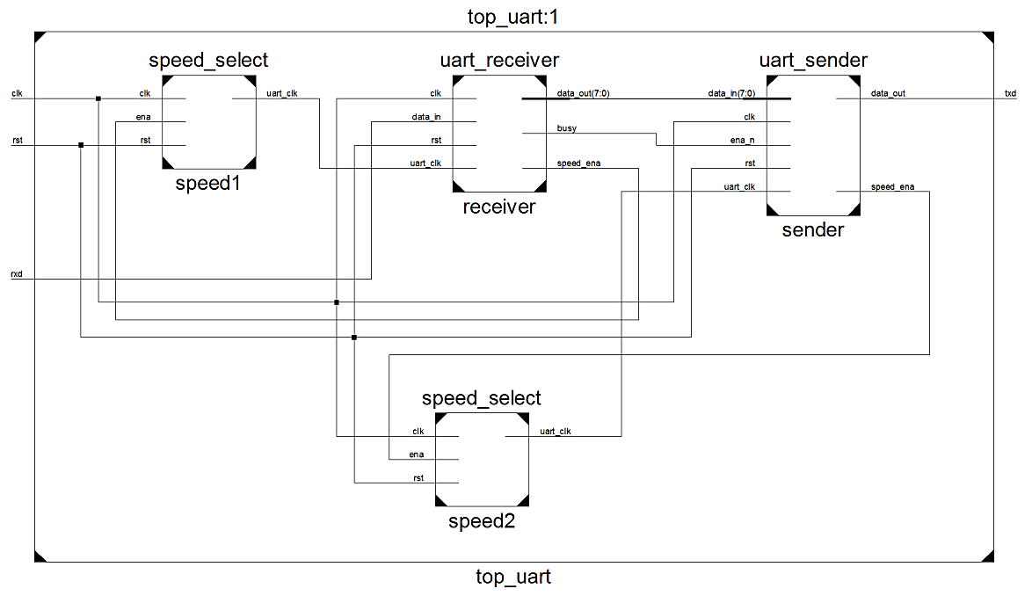

图2 RTL级电路

该实验要实现的功能是FPGA实时检测uart接收端的rxd信号是否有数据，若接受到数据，则把接收到的数据通过uart发送端的txd发回给对方，如图3所示。上位机使用的是串口调试助手，发送和接受数据。发送的数据帧的格式为：1bit起始位（保持一个传输位周期的低电平），8bit数据，1位校验位（采用奇校验），1bit停止位， 如图1所示。



图3 验证流程

# 设计要点

1. 上位机的配置
2. 下载安装VCP（虚拟串口）

方式：下载地址：[www.ftdichip.com](http://www.ftdichip.com)

目标：使上位机能将usb识别成为一个虚拟的uart，以便可以用micro-usb转接线链接fpga和上位机，完成上位机和fpga的串口通信。在fpga上，通过Nexys3上的FTDI FT232R USB-UART 来实现上位机应用程序和fpga实现标准Windows COM 口通信。在上位机上通过安装VCP，将usb识别为串口，以完成串口通信。

1. 安装串口调试助手V2.1.exe

方式：辅助工具中提供exe程序

目标：验证串口通信，通过上位机像串口发送串行数据，经过板上串口接受，再发送给上位机，在串口调试助手中显示，以验证串口模块的正确性。

1. 配置串口

方式：

1. 在计算机->属性->设备管理器中，如果正确完成上述两点，可以发现有端口（COM和LPT）这样一个硬件，点开端口，可以发现下接一个USB Serial Port(COM 7)后括号中为串口端口，如图4所示。如果显示问号，则表示驱动没有自动正确安装，需要手动安装A中下载的驱动

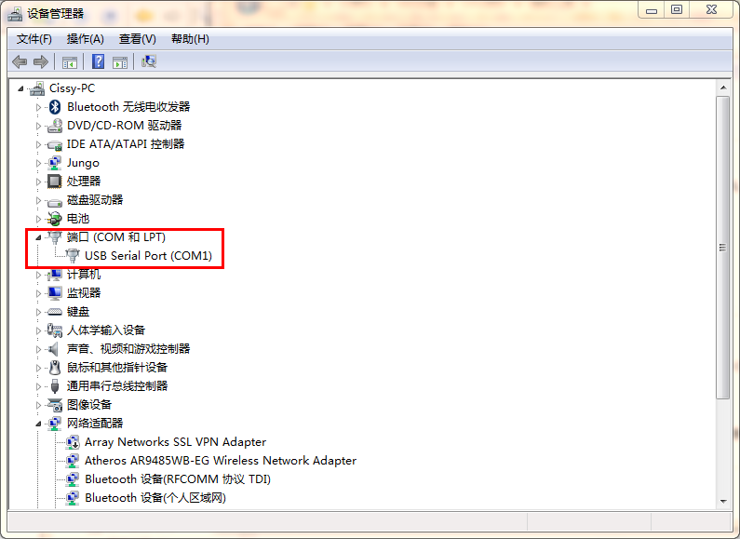

图4 设备管理器中查看端口

1. 端口设置->高级->COM端口号，如图5所示，配置的端口号要和串口调试助手选择的端口号一致，才能在软件中正确识别这个端口

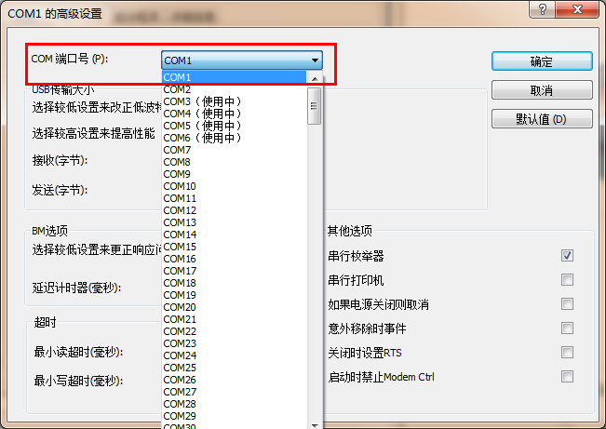

图5 配置COM端口号

1. （可选）端口设置，配置串口协议，如图6所示，接收端和发送端在通信之前要统一数据位数目，校验信息，停止位数目和比特率，只有配置好这些才能正确接受数据。Ps.需要重启上位机才能保存设置

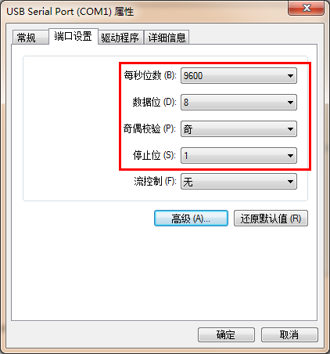

图6 串口信息

1. 配置串口调试助手，选择和协议一致的波特率、校验位、数据位、停止位信息，和串口端口一直的端口号，点击“打开串口”，串口打开，等待数据，如图7所示。

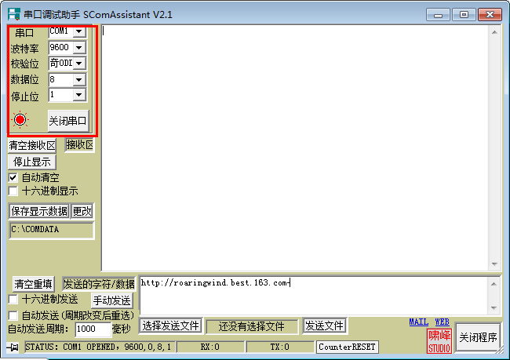

图7 串口调试助手配置

2．当Fpga板正确接受和发送数据时，板上的LD1I和LD1O灯会快速闪烁一下。

# 验证方式

串口调试助手发送处和接受处显示相同的内容，如图8所示，则标志串口驱动正确。

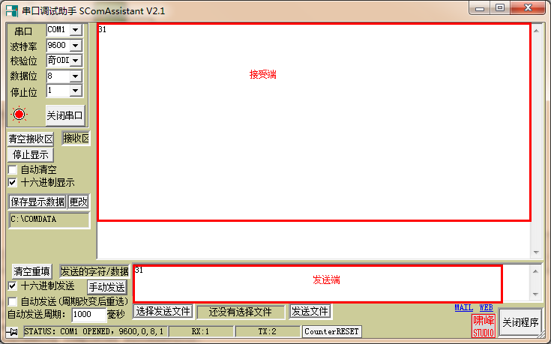

图8 串口调试助手验证成功